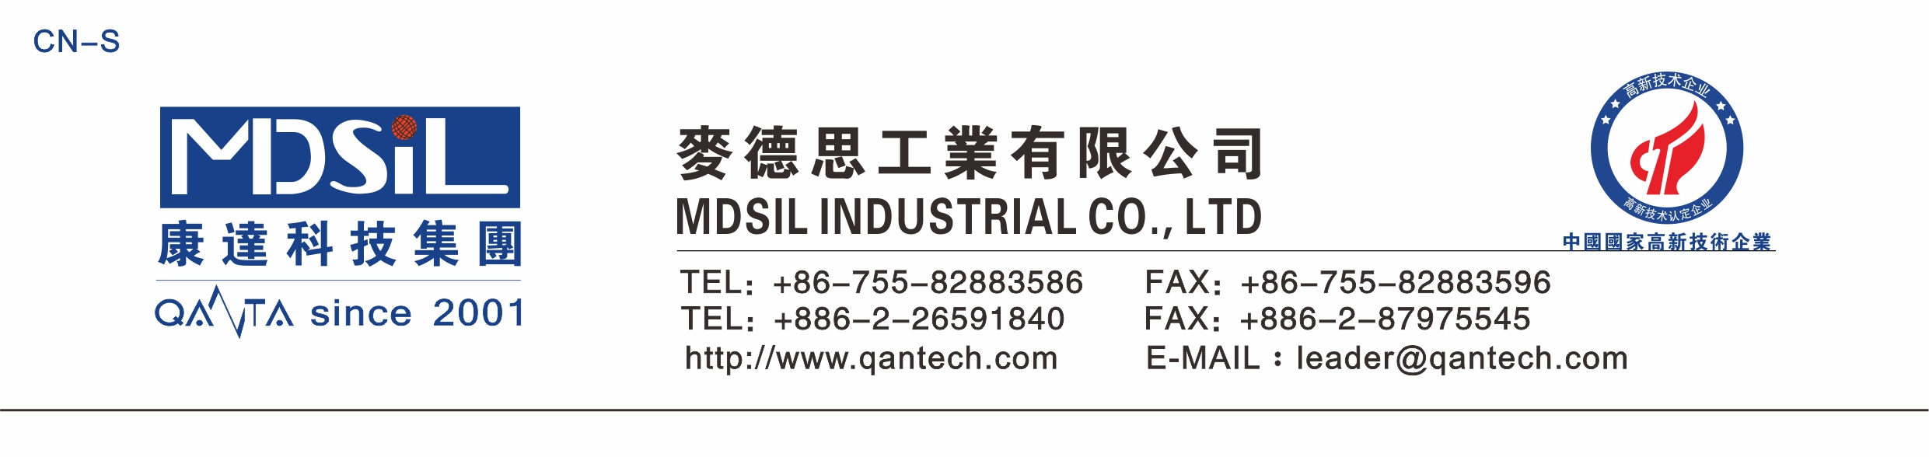 C29-45J鉑金硫化劑

產品說明：
MSK鉑金硫化劑是一種鉑金加成型矽膠硫化劑，A、B兩者必須並用才能達到交聯目的，適用於各種硬度原料的挤出成型；（加硫交聯後，矽膠二次加硫後很容易達到FDA無毒無味且透明度高之要求。）
產品物性：
型號 | C29-45JA/B（挤出型）
適用原料度數 | 50⁰A | 40⁰A
建議使用比例 | A:0.4% | A:0.4%
建議使用比例 | B:1.5% | B:1.5%
建議加硫溫度 | 上模：130℃下模：135℃ | 上模：130℃下模：135℃
以上为建议值，具体请根据制品厚度不同以实际成型条件为准。
煉膠說明：
- 以一手料20KG為例：C29-45JA： 0.5% × 20KG =100克（A） ；
C29-45JB： 1.5% × 20KG =300克（B）。
- 先取10KG膠與100克C29-45JA混煉均勻後標識為A膠，靜置約30分鐘。
再取10KG膠與300克C29-45JB混煉均勻後標識為B膠，靜置約30分鐘。
- 要做硫化成型之前，取等量比的A、B膠互相開煉均勻即可用於模壓硫化成型
操作(放置8~12小時後使用，效果最佳.)A， B已混煉好的原料，需要放置在溫
度不要超過25⁰C的空間內，並需在48小時～96小時內使用完，以防止室溫交聯。
- 若是擠出硫化成型操作，A， B已混煉好的原料需在12小時內使用完，以防止室溫交聯。
產品外觀：半透明膠狀
產品包裝：1KG/罐 或18KG/桶
保存期限：6個月（25度以下）

